Användning av returpåse
Vid frågor ring: 0346-100 10
Maila: info@a-kembaren.se

Kära kund, vi har skaffat oss ett enklare och mer effektivare sätt för er att returnera, laga era plagg.
Genom att följa instruktionerna på påsen och kryssa i/skriva tydligt blir det lättare för oss att hantera era returer.
Ni kan använda påsen när:
- Användaren slutar, vill byta namn

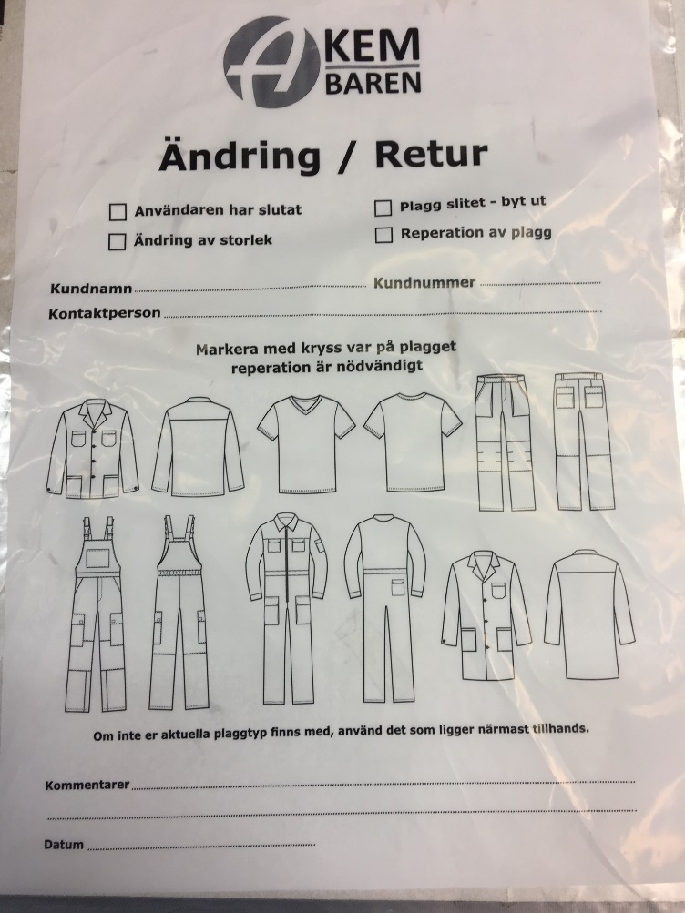
- Plagg slitet – bytas ut Exempel
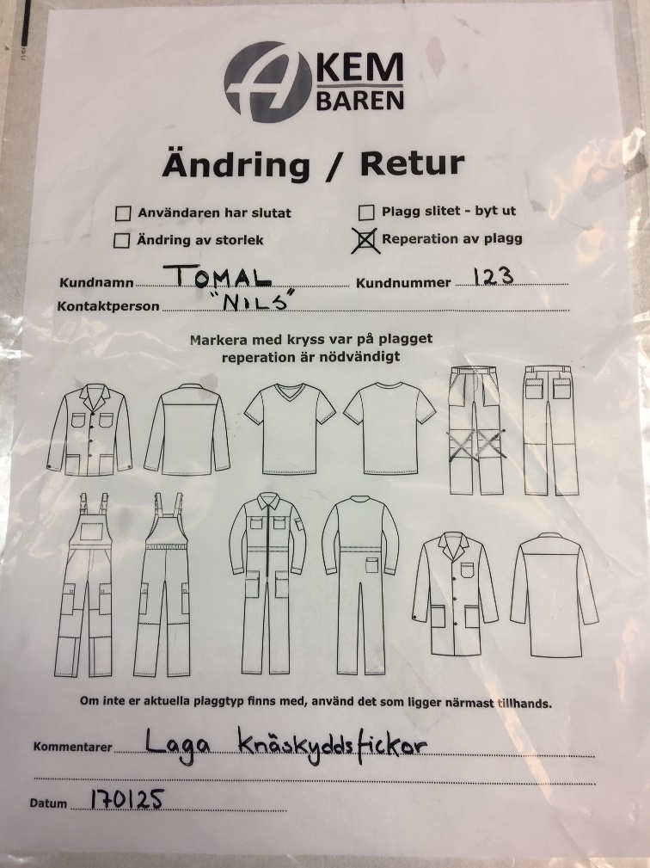
- Reparation av plagg

OBS!
GLÖM EJ ATT LÄGGA PLAGGET I PÅSEN SAMT FÖRSLUTA PÅSEN.

